Материалы просветительской направленности по вопросам здорового питания детей
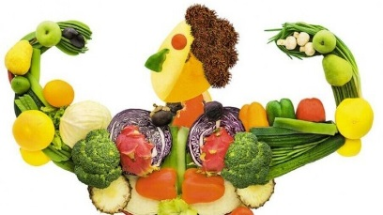Правила здорового питания
<Брошюра>

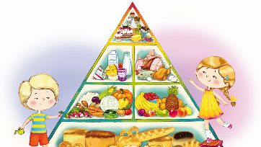Здоровое питание помогает.
<Буклет>
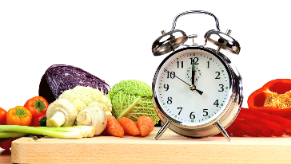Памятка «Время питаться правильно».
<Памятка>

Обучающая (просветительская) программа по вопросам здорового питания для детей дошкольного возраста.
На базе ФБУЗ «Центр гигиенического образования населения» Роспотребнадзора в рамках реализации федерального проекта «Формирование системы мотивации граждан к здоровому образу жизни, включая здоровое питание и отказ от вредных привычек» (Укрепление общественного здоровья) и национального проекта «Демография» создан «Образовательный центр по вопросам здорового питания» (https://pitanie.cgon.ru/).
На сайте можно ознакомиться с анонсами обучающих мероприятий (курсов, семинаров, вебинаров) по вопросам здорового питания и пищевой безопасности, полезные публикации и видеоролики по оптимизации питания, материалы для тиражирования, ссылки на интересные тематические сайты и базы данных.
Материалы ФБУН «Новосибирский НИИ гигиены» Роспотребнадзора:
— Физиологии пищеварения ребенка
— Рекомендации по организации питания
— Потребность ребенка в пищевых и биологически ценных веществах
— Особенности организации питания детей, находящегося на режиме самоизоляции (при введении ограничительных мероприятий, обусловленных эпидемиологическими рисками здоровью инфекционного и неинфекционного генеза)
— Выработка у детей обязательных навыков здорового питания и стереотипов пищевого поведения, направленных на гармоничный рост и развитие

